 | 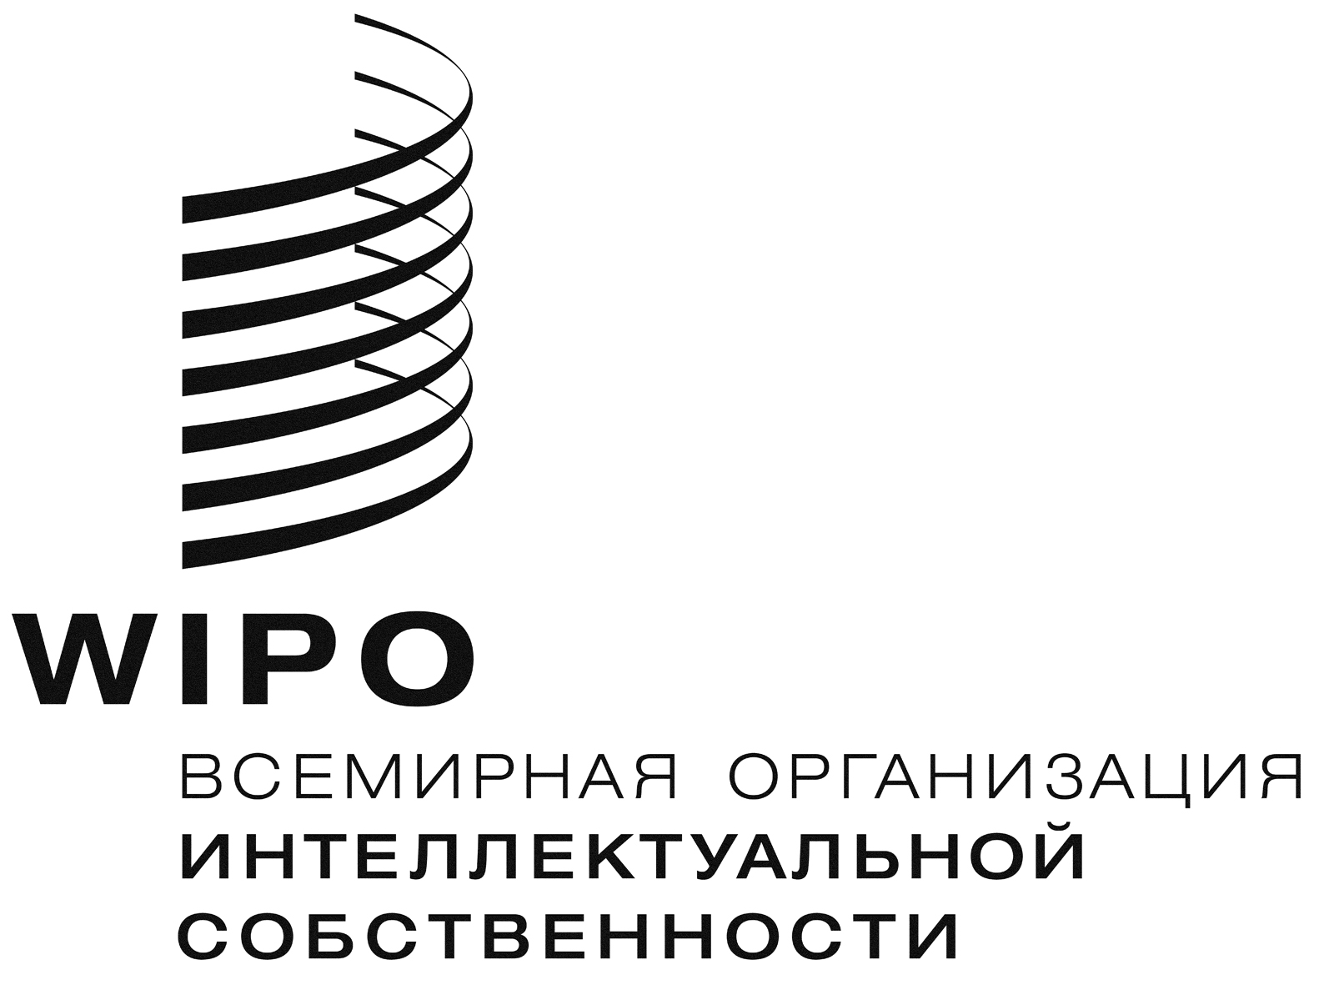 | R
cdip/11/5
оригинал: английский
дата: 14 марта 2013 г.

Комитет по развитию и интеллектуальной собственности (КРИС)

Одиннадцатая сессия
Женева, 13 - 17 мая 2013 г.

МЕЖДУНАРОДНАЯ КОНФЕРЕНЦИЯ ПО ИНТЕЛЛЕКТУАЛЬНОЙ СОБСТВЕННОСТИ И РАЗВИТИЮ

подготовлено Секретариатом

1. Следует напомнить, что на своей десятой сессии, состоявшейся в Женеве 12 - 16 ноября 2012 г., Комитет по развитию и интеллектуальной собственности (КРИС) решил приступить к организации Международной конференции по интеллектуальной собственности и развитию. В пункте 10(j) резюме Председателя предусмотрено следующее:

«Комитет обсудил два документа, посвященных Конференции по интеллектуальной собственности и развитию (CDIP/10/16 и CDIP/10/17). Делегации изложили свои предварительные мнения относительно соответствующих предложений. Некоторые делегации представили иные соображения в отношении методов организации Конференции. Комитет согласовал название Конференции, а именно: «Международная конференция по интеллектуальной собственности и развитию», и договорился провести ее в Женеве, Швейцария. Комитет далее договорился, что Конференция будет проходить в течение двух-трех дней во второй половине 2013 г. Комитет решил провести неофициальные консультации открытого состава через три-четыре недели после данной сессии для дальнейшей доработки концепции и организации Конференции. Секретариат подготовит концептуальный документ на основе общих параметров договоренности, определенных Комитетом. Делегациям было предложено представить письменные замечания и предложения до начала неофициальных консультаций».

2. Соответственно, Председатель КРИС провел в ВОИС четыре неофициальных консультативных встречи, открытые для всех заинтересованных государств-членов: 9 и 24 января 2013 г., 12 февраля 2013 г. и 1 марта 2013 г. Секретариат подготовил первоначальный концептуальный документ, а затем и дальнейшие документы, в которых предлагались темы Международной конференции для оказания содействия государствам-членам в их обсуждениях.

3. В результате неофициальных консультаций нижеследующие аспекты Международной конференции подтверждены государствами-членами:

название

Международная конференция по интеллектуальной собственности (ИС) и развитию

цель

Обсудить роль ИС в развитии на национальном, региональном и международном уровнях, обменявшись при этом опытом и рассмотрев перспективы на будущее.

место проведения

Штаб-квартира ВОИС, Женева

СРОКИ И ПРОДОЛЖИТЕЛЬНОСТЬ

Международная конференция будет проходить в течение двух дней, 14 и 15 ноября 2013 г., с продленными часами работы. Секретариату было предложено соответствующим образом построить программу Международной конференции. (Примечание: Двенадцатая сессия КРИС будет проходить 18 - 22 ноября 2013 г.)

формат и темы

Международная конференция будет работать в течение двух дней, рассматривая следующие шесть тем, согласованные государствами-членами:

Тема 1: Экономическое развитие и роль ИС

Тема 2: Социальное развитие и роль ИС

Тема 3: Культурное развитие и роль ИС

Тема 4: Создание динамичной системы ИС: обмен практикой и разработка стратегий

Тема 5 Глобальное сотрудничество в интересах ИС и развития: роль ВОИС и других ведущих субъектов

Тема 6: ИС на благо развития: нынешние проблемы и будущие перспективы

Секретариату было предложено детально проработать содержание этих тем и провести неофициальные консультации с координаторами групп, чтобы завершить мероприятия по проведению Конференции.

Все заседания будут пленарными. На каждом заседании предусмотрен посредник, два выступающих и обсуждение с участниками при содействии посредника на основе вопросов и комментариев, представленных участниками посреднику до начала и в ходе каждого заседания. Рабочими языками будут английский, французский и испанский, и будет обеспечен синхронный перевод.

выступающие и участники дискуссии

Секретариату было предложено отобрать выступающих на основе географического баланса, надлежащего опыта и баланса во взглядах.

участники

Международная конференция будет открыта для государств-членов, международных межправительственных организаций (МПО), неправительственных организаций (НПО) и гражданского общества. Регистрация будет проводиться заблаговременно в онлайновом режиме и лично в ходе самой встречи.

итоги и коммуникация

Секретариатом будет подготовлен фактологический отчет, резюмирующий основные обсуждения в ходе Международной конференции, который будет представлен КРИС на его тринадцатой сессии.

Будет создана специальная веб-страничка на веб-сайте ВОИС, на которой будет содержаться детальная информация о Международной конференции. Веб-страничка будет использоваться для свободного распространения всей документации Конференции, включая программу, письменные материалы, аудио- и видеофайлы, отражающие работу Конференции, и отчет. Веб-страничка будет также использоваться для обеспечения доступа к прямой Интернет-трансляции хода работы.

4. КРИС предлагается принять к сведению информацию, содержащуюся в настоящем документе.

[Конец документа]

